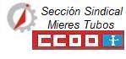

Al Comité de Empresa y trabajadores de ALCOA

Desde la Sección Sindical CCOO de Mieres Tubos, queremos mostrar todo nuestro apoyo y solidaridad con todas aquellas iniciativas que podáis tomar en defensa de vuestros puestos de trabajo.

Mieres 3 de Diciembre de 2014

